

Δελτίο Τύπου

EΛΛΗΝΙΚΗ ΔΗΜΟΚΡΑΤΙΑ  ΝΟΜΟΣ ΛΕΥΚΑΔΑΣ  ΔΗΜΟΣ ΛΕΥΚΑΔΑΣ  ΑΥΤΟΤΕΛΕΣ ΤΜΗΜΑ ΚΟΙΝΩΝΙΚΗΣ ΠΡΟΣΤΑΣΙΑΣ,ΠΑΙΔΕΙΑΣ& ΠΟΛΙΤΙΣΜΟΥ | Λευκάδα, 17 Ιουλιου 2025
Στο πλαίσιο των δράσεων ψυχαγωγικού χαρακτήρα που διοργανώνονται για τα μέλη του ΚΑΠΗ του Δήμου μας, πραγματοποιήθηκε με μεγάλη επιτυχία, διήμερη εκδρομή, στις 26 και 27 Ιουνίου 2025 , στην Μακεδονία και συγκεκριμένα στις εξής πόλεις, Δράμα –Καβάλα αλλά και Θεσσαλονίκη .
Κατά τη διάρκεια της πρώτης ημέρας εκδρομής τα μέλη του ΚΑΠΗ γευμάτισαν στην περιοχή Αγίας Βαρβάρας – Δράμας (καταπράσινο πάρκο με τεράστια πλατάνια, τις λιμνούλες και τα ξύλινα γεφυράκια) ενώ το απόγευμα της ίδιας ημέρας επισκέφτηκαν την Ιερά Μονή Αναλήψεως Του Σωτήρος-Σίψα. Παρακολούθησαν τον εσπερινό ενώ προσέφεραν στις καλόγριες λαδοκούλουρα και την παραδοσιακή λαδόπιτα. Το βράδυ της ίδιας ημέρας αναχώρησαν για την πόλη της Καβάλας για τακτοποίηση στο ξενοδοχείο και χρόνο ελεύθερο για ξεκούραση και μια πρώτη γνωριμία με την πόλη. Μετά το πρωινό γεύμα ,περιηγήθηκαν ξανά στην πόλη της Καβάλας .Λίγο πριν το μεσημέρι της ίδιας ημέρας επισκέφτηκαν την Θεσσαλονίκη και προσκύνησαν στον Μητροπολιτικό ναό του Αγίου Δημητρίου ενώ γευμάτισαν στην περιοχή του Λευκού Πύργου. Παίρνοντας το δρόμο της επιστροφής για Λευκάδα έγινε στάση για καφέ έξω από τα Γρεβενά.
Στην συγκεκριμένη εκδρομή συμμετείχαν 55 άτομα με τη συνοδεία της αρμόδιας υπάλληλου, της υπηρεσίας του Δήμου.

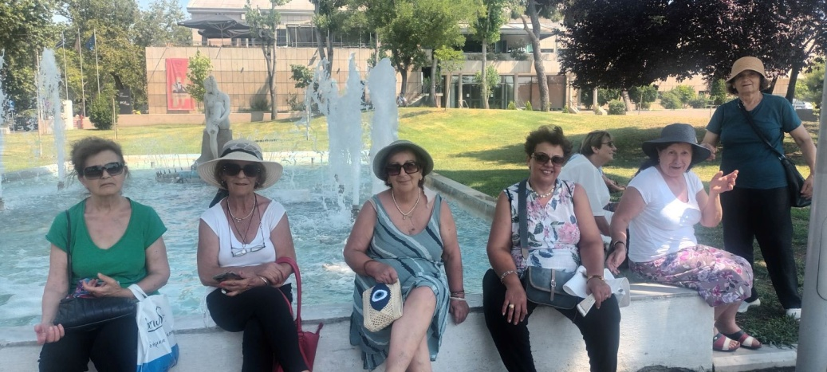
Από τον Δήμο Λευκάδας

